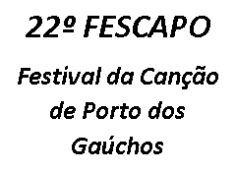

FICHA DE INSCRIÇÃO

Nome Artístico:

Nome do (a) calouro (a):

Nome da Música:
Interprete:

Data de Nasc. Idade:

RG* Nº:

Rua:

Cidade:

Nome do responsável:

Fone: Celular:

Categorias: ( ) Infantil ( ) Infanto-juvenil

( ) Adulto ( ) Profissional

Não possuo nenhum material de trabalho gravado sendo este CD ou DVD, utilizado para devida comercialização, exceto em caso de profissional.

OBS: Estou ciente e de acordo com regulamento do 22º Fescapo e me responsabilizo pela veracidade das informações aqui fornecidas.
*ANEXAR CÓPIA DO RG.

Porto dos Gaúchos/MT ______ de __________________ de 2021.

_________________________________________
Responsável pela Inscrição/Calouro

